ESEMÉNYTÉR

Projektfeladat specifikáció

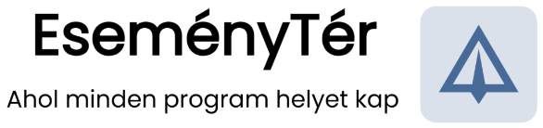

Készítette: Nagy Levéd Sámuel 13. I

Tóth Tamás 13. I

Tartalomjegyzék

1 Bevezetés 3

1.1. A feladat címe 3

1.2. Témaválasztás indoklása 3

1.3. Célkitűzés 3

1.4. Célközönség 3

2 Szoftver specifikáció 4

2.1. Megjelenés 4

2.1.1. Mobilos felület tervezés 4

2.1.2. Weboldal tervezése 5

2.2. Funkciók 5

2.2.1. Tanári funkciók 5

2.2.2. Diák funkciók 5

2.2.3. Admin funkciók 6

3 Fejlesztői dokumentáció 7

3.1. Operációs rendszer 7

3.2. Felhasználandó programozási nyelvek 7

3.3. Megoldás formátuma 7

3.3.1. Fejlesztői környezet 7

3.3.2. Forráskódok és projektkörnyezet 7

3.3.3. Adatbázis 7

3.4. Szoftverfejlesztés 8

3.5. Tárolt adatok 8

3.5.1. Felhasználói adatok 8

3.6. Modulok 8

4 Dokumentáció 9

5 Projekt adatlap 10

# Bevezetés

## A feladat címe

Eseménytér

## Témaválasztás indoklása

Az iskolai életben rendszeresen szerveznek különféle programokat – például kirándulásokat, ünnepségeket, versenyeket vagy sportnapokat, amelyek megszervezése és kommunikálása gyakran sok időt és adminisztrációt igényel. A hagyományos módszerek (szóbeli bejelentés, papíros lista, közösségi csoportok) könnyen áttekinthetetlenné válnak, az információk elveszhetnek, illetve a résztvevők közötti kommunikáció hiányossá válhat.

## Célkitűzés

A projekt célja egy olyan digitális eszköz létrehozása, amely központi felületen kezeli az iskolai eseményeket. A pedagógusok létrehozhatják és nyomon követhetik a programokat, a diákok pedig jelentkezhetnek, szavazhatnak, hozzászólhatnak, és értesítéseket kaphatnak a változásokról.

A rendszer nem korlátozódik egyetlen intézményre: több iskola is regisztrálhatja magát, és mindegyik önállóan kezelheti a saját osztályait, tanárait és eseményeit. Ezáltal a megoldás nemcsak egy iskola életét könnyíti meg, hanem alkalmas több intézmény eseményeinek hatékony kezelésére is.

## Célközönség

A rendszer elsősorban az iskolai közösség számára készült, mivel náluk jelentkezik leginkább az az igény, hogy az események szervezése és kommunikációja átlátható, gyors és mindenki számára elérhető legyen akár több intézmény számára.

# Szoftver specifikáció

## Megjelenés

### Mobilos felület tervezés

##### Indítóképernyő/Bejelentkezés/Regisztráció koncepciók

##### 

##### Főoldal koncepciók, ahol az aktuális és közelgő események listázhatók

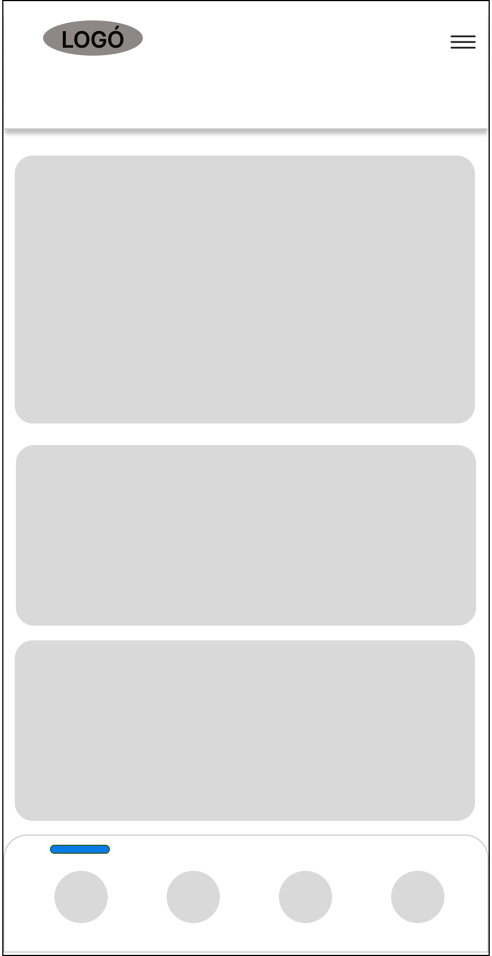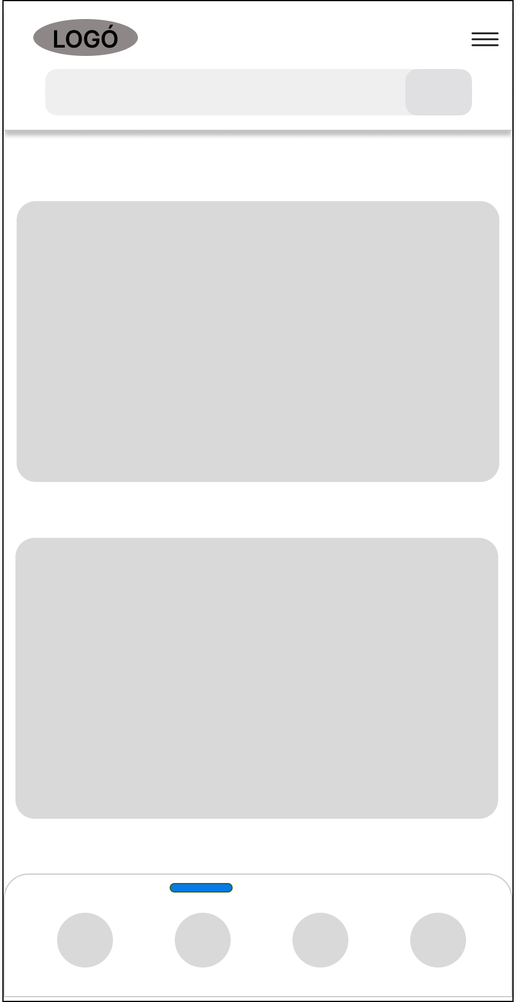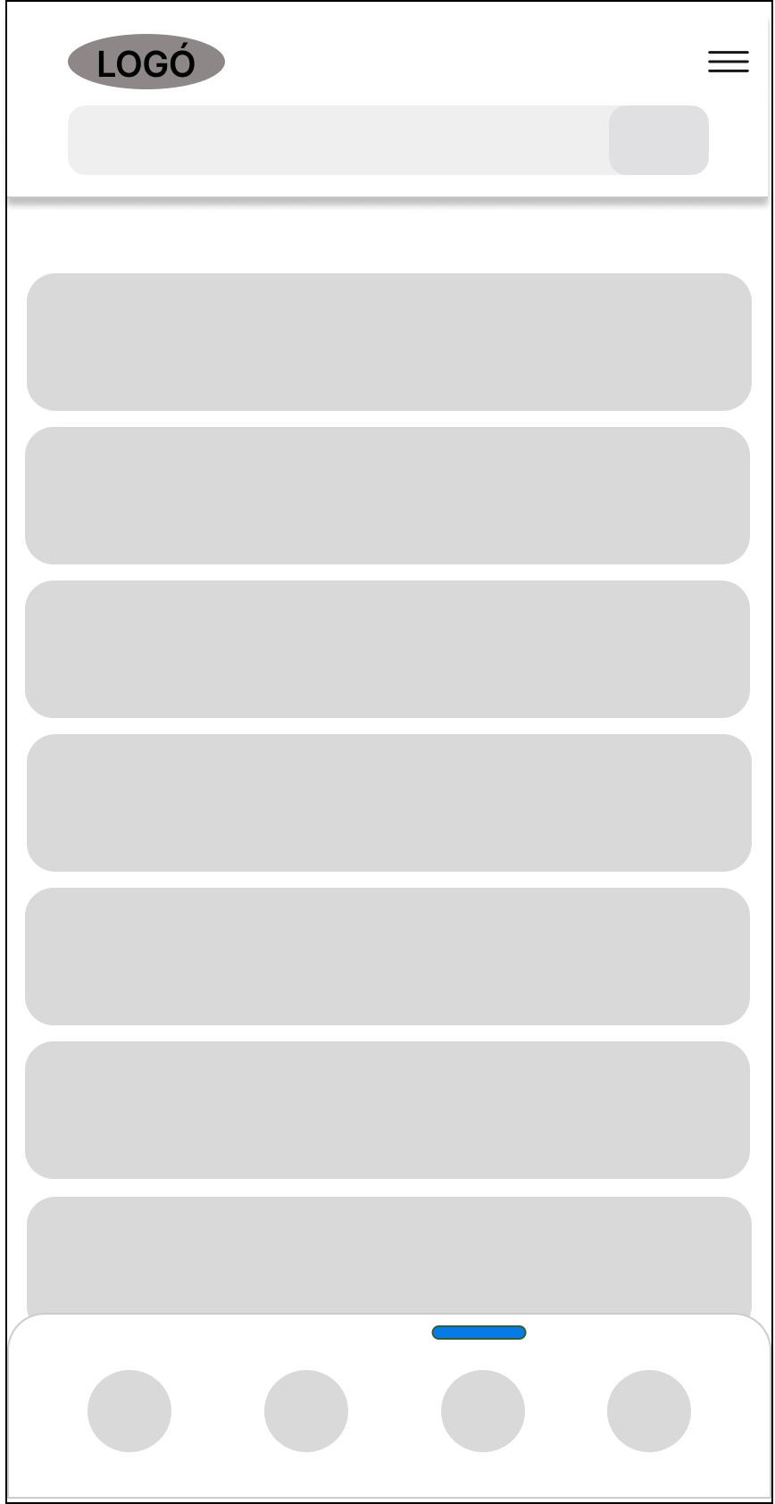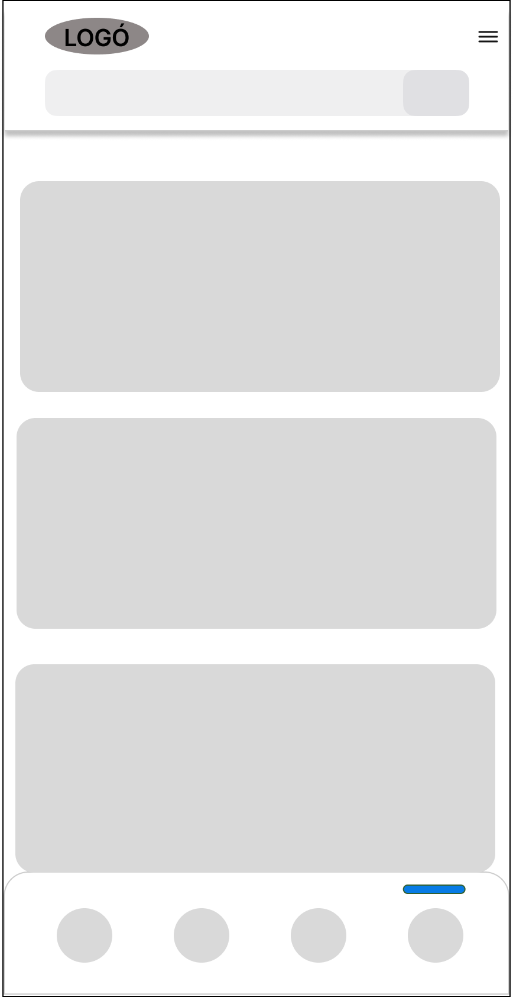

* Esemény részletek megtekintése és kezelése
* Saját profil és értesítések kezelése

### Weboldal tervezése

* Főoldal (átfogó eseménylista és kereső)
* Bejelentkezés/regisztráció
* Adminisztrációs felület (tanároknak és rendszergazdáknak)
* Reszponzív kialakítás 🡪 mobilon és tableten is jól használható

## Funkciók

### Tanári funkciók

* Események létrehozása (név, időpont, helyszín, részletes leírás megadásával)
* Jelentkezési feltételek meghatározása (osztály, évfolyam vagy iskola)
* Szavazások (polls) létrehozása az eseményekhez
* Résztvevők listájának kezelése, exportálási lehetőséggel (Excel)
* Kommentek és hozzászólások moderálása
* Értesítések küldése a résztvevőknek

### Diák funkciók

* Események listázása és részleteinek megtekintése
* Eseményre jelentkezés („Ott leszek” / „Nem megyek”)
* Részvétel összesítése (pl. 24/30 diák jelentkezett)
* Esemény keresése, szűrés dátum, szervező vagy típus szerint
* Szavazásokon való részvétel, eredmények követése Diákok hozzászólhatnak eseményekhez.
* Hozzászólások írása eseményekhez
* Az esemény létrtehozója moderálhatja (pl. törlés, tiltás)
* Értesítések, új eseményről, szavazásról vagy változásról
* „Kedvenc esemény” funkció, kiemelt események követése

### Admin funkciók

* Teljes körű hozzáférés minden funkcióhoz és modulhoz
* Iskolák regisztrációjának jóváhagyása vagy törlése
* Tanárok és diákok felhasználói fiókjainak létrehozása, szerkesztése, törlése
* Események kezelése: bármely esemény szerkesztése, törlése, lezárása
* Szavazások teljes körű kezelése: új szavazás indítása, meglévő szavazások szerkesztése, lezárása, törlése
* Kommentek moderálása (törlés, felhasználó letiltása, szabályszegés kezelése)
* Statisztikák megtekintése az egész rendszerre kiterjedően (pl. hány esemény jött létre egy iskolán belül)
* Jogosultságok kiosztása és módosítása (pl. más felhasználó előléptetése adminná)
* Rendszerbeállítások módosítása (pl. értesítési szabályok, biztonsági beállítások, adatvédelem)
* Biztonsági mentések és adatbázis exportálás/archiválás kezelése

# Fejlesztői dokumentáció

## Operációs rendszer

Windows 10, Windows 11

## Felhasználandó programozási nyelvek

A projektünk elkészítéséhez több programozási nyelvet is felfogunk használni.:

* HTML, CSS, Dart, MySQL, PHP, JavaScript

## Megoldás formátuma

### Fejlesztői környezet

A rendszer fejlesztése két fő platformon zajlik: egy webes felületen és egy androidos alkalmazásban.

A megoldás a böngészőből elérhető, reszponzív kialakítású, így asztali számítógépen, tableten és mobilon is kényelmesen használható

### Forráskódok és projektkörnyezet

A projekt szerkezete több komponensből épül fel:

* **Backend:** Laravel keretrendszerre épülő REST API, amely biztosítja az adatok kezelését és a kliensoldali alkalmazások kiszolgálását.
* **Frontend:**
  + Webes felület: HTML, CSS alapú megjelenítés, JavaScript funkciókkal kiegészítve.
  + Mobilos felület: Flutter keretrendszerrel készül, amely lehetővé teszi a reszponzív és natív élményhez közeli működést Android eszközökön.

### Adatbázis

~~Az alkalmazás adatainak kezelésére MySQL adatbázist használunk. Az adatbázis tárolja a felhasználói adatokat, az eseményekhez tartozó információkat (időpont, helyszín, résztvevők, szavazások, hozzászólások), valamint az adminisztrációhoz szükséges naplókat és jogosultsági szinteket.  
Az adatbázis felépítésénél fontos szempont a~~ **~~több iskola kezelésének támogatása~~**~~, így az adatok logikailag elkülönülnek, de közös struktúrán belül kezelhetők.~~

## Szoftverfejlesztés

A fejlesztést kisebb szakaszokra bontva végezzük. Első lépésként az alapvető funkciók kerülnek megvalósításra, mint például a felhasználói bejelentkezés és az események alapvető kezelése. Ezek után kerülnek sorra a kiegészítő funkciók, mint a szavazások, az értesítések vagy a több iskola egyidejű kezelése.

## Tárolt adatok

### Felhasználói adatok

* Diákok: név, e-mail cím, osztály, évfolyam, jelszó (titkosított formában)
* Tanárok: név, e-mail cím, tantárgy (opcionális), jogosultságok
* Adminisztrátorok: név, e-mail cím, teljes jogosultsági szint

## Modulok

* Felhasználókezelő modul (bejelentkezés, regisztráció)
* Eseménykezelő modul (létrehozás, szerkesztés, törlés, részvétel)
* Szavazás modul
* Komment modul
* Értesítési modul
* Adminisztrációs modul

# Dokumentáció

## Erőforrás terv, munkaidő nyilvántartás

A projekt elkészítéséhez leginkább a saját időnkre és munkánkra van szükség. A feladatokat egymás között felosztjuk: egyikünk inkább a weboldal kinézetével és működésével foglalkozik, másikunk inkább a háttérben futó adatbázissal és logikával.  
A munkát kisebb szakaszokra osztjuk, ezzel tudjuk követni, hogy pontosan hol járunk a projektben. Ez azért fontos, hogy átlátható legyen a folyamat, és biztosan minden időben elkészüljön.

## Technikai dokumentáció

Ebben a részben bemutatjuk, hogyan épül fel a rendszer, hogyan kapcsolódik össze a felhasználói felület a háttérrel, és hogyan tároljuk az adatokat.

A technikai dokumentáció szövegezésénél előírás, hogy a nem hozzáértő személyek számára is feldolgozható legyen, így az egyes fogalmak, rövidítések, idegen kifejezések magyarázatát a dokumentumnak tartalmaznia kell.

## Forráskód dokumentáció

A forráskódot úgy írjuk meg, hogy könnyen átlátható legyen: a változóknak és függvényeknek beszédes nevet adunk, és minden fontosabb résznél rövid magyarázatot (kommentet) írunk. A forráskód dokumentációt a munka során folyamatosan kell készíteni.

# Projekt adatlap

**Projekt neve:** EseményTér

**Feladat rövid ismertetése:** Az EseményTér egy olyan webes rendszer, amely átláthatóbbá és egyszerűbbé teszi az iskolai programok szervezését és kommunikációját tanárok és a diákok számára.

**Felhasznált programozási nyelvek:** HTML, CSS, Dart, MySQL, PHP, JavaScript

**Specifikációt összeállította:** Nagy Levéd Sámuel, Tóth Tamás